1 考试方式和题型
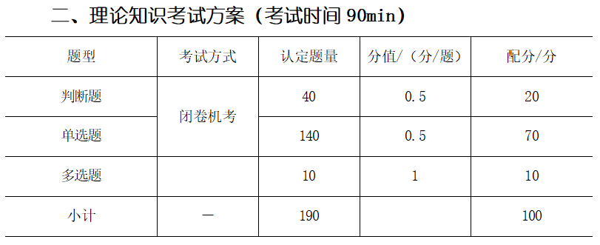
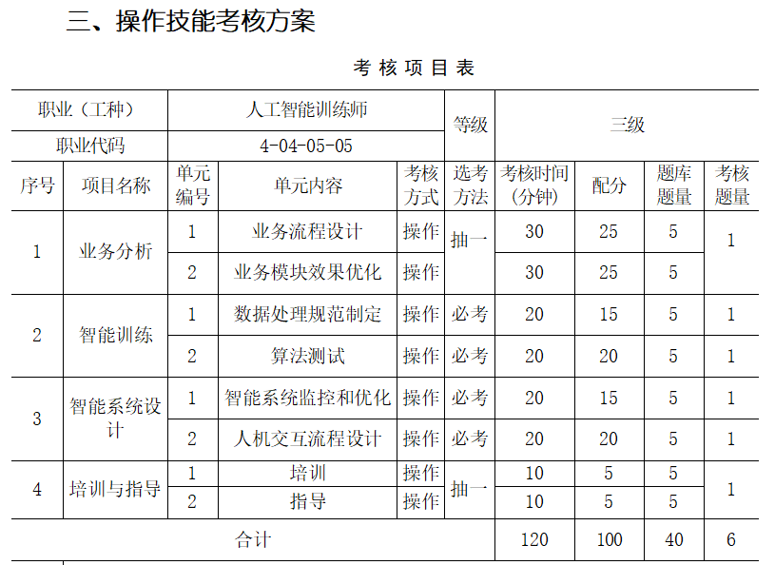

2 代码背诵要点（固定搭配）

2.1 第一单元代码背诵要点
1 打开文件以及之后的基本操作
pd.read_csv('文件名')
注意，pd是pandas的缩写，如果import里没有pd，要写pandas.read_xxxx
打开excel是read_excel，文件名从提干里获取，同时要加引号

看前5条数据是xx.head()，看数据信息是xx.info()，注意带括号，xx是dataframe的对象名

2 指定列名/创建新列
data['RiskLevel'] 格式是 dataframe的对象名，方括号，列名，这个用的地方很多

3 创建新列，并填充数据，大致格式
data['RiskLevel'] = np.where(data['DaysInHospital']>7,'高风险患者','低风险患者')
注意， np.where是设置数据条件
data['DaysInHospital']>7,'高风险患者','低风险患者'
这三个参数连起来理解，是该列数据大于7天，即住院天数大于7天，设值是'高风险患者',反之是'低风险患者'

4 统计数量，统计总数
data['RiskLevel'].value_counts()
格式是，对象['列名'].value_counts()，这是个固定搭配，一起连起来记忆

5 看到bins要写cut，cut的全部结构
pd.cut(data['Age'],bins=xxx,labels=xxx,right=False)
答题时，right=False未必要你们写，就记三个参数
分别是，待操作的列，这可以从上下文获取，后面是bins=xxx,labels=xxx
bins和lables可以从上下文获取，这个结构记住，看到bins就套用

6 看到上下文有分组提示，或者最后有mean等计算均值的提示，就用groupby
说明，题目里大概率是根据mean倒推写groupby，但有个别例外，例外就根据分组等关键字倒推groupby
该结构如下，data.groupby('列名')
data是dataframe的对象名，记住，这里后面还会再有操作，先记这半段

7 向前填充和向后填充，记住这两个搭配语句
data['列名'].fillna(method='ffill' inplace=True)
data['列名'].fillna(method='bfill' inplace=True)
inplace=True其实不用记

8 保存成为xx(大概率是csv)文件
注意两点，从dataframe的对象保存保存到文件
所以格式是：cleaned_data.to_csv('csv文件名', index=False)

cleaned_data是dataframe的对象，index=False也要记的

9 空值和重复值处理
统计空值和重复值：data.isnull().sum() data.duplicated().sum()
删除空值和重复值：data.dropna() data.drop_duplicates()

10 数据转换用astype，看到有数据区间，用between

11 标准化处理的格式： 先减均值（mean），再除以标准差（std）

2.2 第二单元代码背诵要点
1 看到归一化，标准化，或scaler这些关键字，写如下格式的代码
scaler.fit_transform(data[numerical_features])
其中scaler是抄上文，fit_transform是固定用法，括号里的参数是被标准化的对象，抄前文。

2 划分训练集和测试集的做法。
大致写法是这个：train_test_split(X,y,test_size=0.2
其中X和y是训练集和测试集的全集，从上文抄，test_size=0.2，表示是测试集占2成。这里要注意，有时候是写，训练集占8成，但依然要写test_size=0.2

还有一处例外，就train_test_split(data_filled，这是因为，把X,y整合到了data_filled里

3 统计行数，有一处是写data.shape[0]，这个没办法了，死记硬背吧

4 保存成csv文件，记得三要素
第一是类似cleaned_data.to_csv，cleaned_data.to_csv，是dataframe存数据的，具体从上文抄，第二是文件名，第三是不建额外的索引，index=False

5 看到IQR，死记硬背吧，就这三个值
data[numeric_cols].quantile
Q3 - Q1
IQR

6 画柱状图
第1空写treatment_outcome_distribution.plot treatment_outcome_distribution从上文抄，是针对该对象里的数据，用点画饼图，所以是plot
第2空写kind='bar'，表示类型是type

7 画散点图
画图动作是plt.scatter，主语是plt，可以抄上下文,scatter要背出来
参数一个是data['年龄']，一个是data['疾病严重程度']，这从上下文抄

8 抄特征值和目标值时，有些很长，而且带空格，别抄错了，比如是这个
label_encoder.fit_transform(data_cleaned['How do you describe your current level of fitness ?'])

9 有个场景，定义特征和目标值，具体做法是，删除目标值，剩下的就特征值
# 定义特征和目标
X = _________(columns=[_________])
y = _________

第1和第2空写data_cleaned.drop和target_variable，删除目标值，剩下的是特征值
第3空写data_cleaned[target_variable]，写目标值

10 模型相关有4部曲，
1 创建什么模型从上下文抄，从import里抄。
2 训练是用fit，具体带训练集的特征值和目标值
3 导出模型是dump，参数是模型和文件
4 预测是predict，参数是测试集的特征值

11 创建模型，要带参数
迭代次数 max_iter=1000 决策树的数量 n_estimators=100
学习率 learning_rate=0.05 最大深度 max_depth=5

12 训练模型
模型名.fit(训练集的特征值，训练集的目标值)
pipeline.fit(X_train, y_train)

13 导出模型的样式：dump(pipeline, model_file)

14 模型做预测的样式：pipeline.predict(X_test)

15 模型评分是score rf_model.score(X_train, y_train)

16 均方差和决定系数
记住，方法名从import抄，是对比测试集的真实值和预测结果
mean_squared_error(y_test, y_pred)
r2_score(y_test, y_pred)

2.3 第3单元代码背诵要点
1 装载模型是：ort.InferenceSession

2 打开图像是Image.open('img_test.jpg').convert，后面有convert转成其它格式。

3 图像预测，模型运行是（模型）session.run

4 import里有scipy.special，就写scipy.special.softmax

5 获取最高的5个概率，用np.argsort，获取最大的概率是np.argmax

6 转换成数组是np.array，扩展维度是np.expand_dims

3 文字题背诵要点

3.1 第一单元文字背诵要点
优化方向和优化措施的实施细节，参考如下的模版，按需求去套。
注意，冒号前的是改进方向，冒号后的是措施，措施写2点就行。
记忆要点是，硬件，软件，模型，界面

1 提升硬件设备：提升内存，cpu，网卡和硬盘的配置。
2 提升软件的性能：评审代码结构，去掉冗余代码，引入缓存。
3 修复软件里的问题（2写了3就可以不写）：多测试代码，修正性能或功能上的问题，上线前联调。
4 提升模型的训练和预测效果：比如用多的数据去训练，训练前清洗数据，去掉空值，异常值和重复值，用更先进的深度学习模型去训练。
5 提升界面效果：改善页面的样式，让用户能更方便地操作，去掉界面上冗余因素，高亮常用的操作按钮或界面，或者引入直观的帮助说明。

3.2 三大规范
三大规范，建议回答3到4点
清洗规范
1. 数据加载：加载数据集，检查数据的基本结构和类型。
2. 清洗空值，异常值和重复值。
3. 数据标准化，以消除量纲影响。
4. 保存清洗后的数据。
5 用文档记录清洗过程

数据标注规范
1. 标注数据来源：包括数据集的名称、获取日期和数据提供者。
2. 标注数据描述：提供详细的数据字段描述，包括每列数据的含义和单位。
3. 标注特征值和目标值:
4. 标注训练集和测试集的划分方法和方式。
5. 用文档记录标注过程

特征规范：
1. 理解业务，明确各字段的含义，为划分特征值做准备
2. 根据业务特点，把和目标有关的字段提取成特征值
3. 对特征值进行变换，比如标注化处理，从而提升训练效果。
4 通过交叉验证等方式，判断特征值划分的效果，从而进一步调整特征值。

3.3过拟合欠拟合的改进措施
通用性的：
1. 训练前清洗数据，去掉空值，异常值和重复值
2. 用更多的数据去训练模型
3. 分析特征值和目标值的关系，加入和目标值有关的特征值，去掉和目标值无关的特征值
4 合理设置训练集和测试集的比例。
5 用更先进的深度学习模型去训练
6 在训练数据前，对数据进行标准化处理
过拟合特有的措施：
1 采用早停技术，评分达到一定程度就不再训练了
2 引入正则项

欠拟合特有的：
1 减少正则项参数

3.4 界面改进措施
一般写6点
通用性的：
- 用户界面设计：提供一个简洁直观的用户界面，方便用户上传图片和查看识别结果。
- 模型加载：系统启动时预加载模型和标签，减少用户等待时间。
- 图像上传与预处理：允许用户上传图片，并自动进行必要的预处理。
- 图像识别：后台使用模型处理预处理后的图片。
- 结果展示：清晰展示识别结果，包括最可能的类别和概率。

可凭常识添加的：
- 内置帮助文档，提升用户体验。
- 性能优化：优化系统响应速度和模型处理能力。
- 安全性考虑：确保用户数据安全和隐私保护。
- 多语言支持：界面支持多语言，满足全球用户需求。
- 引入语音控制或触摸屏控制，方便用户操作
- 引入无障碍功能，帮助视觉不便利的人事操作

3.5 4.1部分的解题思路
比如有这一题，空白部分是要填的，这里讲一题，之后是以此类推。

方法是，
1 加帽子，比如 理解/掌握/学习
2 然后复制粘贴所有的内容，别漏
3 最后加个后缀，比如 的技术，的概念，的实践技巧

这道题，具体做法。
掌握数据标注的技巧，掌握数据标注类型的概念（文本、图像、视频、音频），掌握数据标注在人工智能中的作用和重要性。

数据标注基础理论
学习目标：
内容：
什么是数据标注？
数据标注的类型：文本、图像、视频、音频。
数据标注在人工智能中的作用和重要性。

